муниципальное дошкольное образовательное учреждение
детский сад № 21 "мозаика"

Консультация для педагогов
Технология
"План – Дело – Анализ"

Подготовила:
Воспитатель Кургузикова С.В.

Углич. 2022.

Основой современного дошкольного образования, заданной образовательным стандартом дошкольного образования, является развитие детской инициативы и самостоятельности, поддержка разнообразия детства.  Ребёнок не может рассматриваться нами как некоторый объект, подвергающийся нашему воздействию внушений и обучению ради достижения поставленных нами целей и планов.  Установка на активность ребёнка и способность к самообучению (чему он научился сам, научился у нас и вместе с нами) сделали важными положения образовательного стандарта о поддержке детской инициативы, в том числе и как нового способа планирования от детей или следуя за детьми.  И одним из эффективных средств проектирования и организации образовательного процесса в дошкольном учреждении является технология «План-дело-анализ» Лидии Васильевны Михайловой-Свирской | 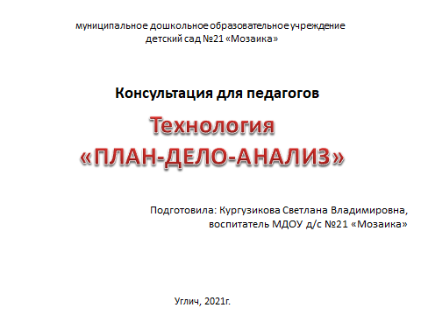
Данную технологию я реализую второй год. На первый план выдвигается становление ребенка как субъекта разнообразных видов деятельности. Ребенку отводится роль самостоятельного субъекта, взаимодействующего с окружающей средой. Это взаимодействие включает все этапы деятельности: целеполагание, планирование и организацию целей, анализ результатов деятельности.  Обучение направлено на развитие всей целостной совокупности качеств личности. | 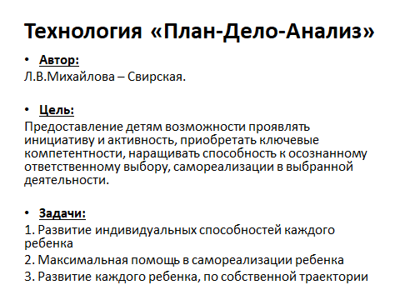
Вся деятельность по данной технологии построена в два этапа.  1-й Этап:Моделирование РППС в группе.  2-й Этап:Организация деятельности педагога с детьми. | 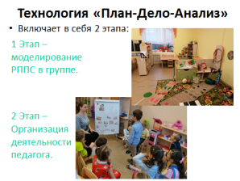
Моделирование развивающей предметно-пространственной среды в группе - включает в себя два направления. | 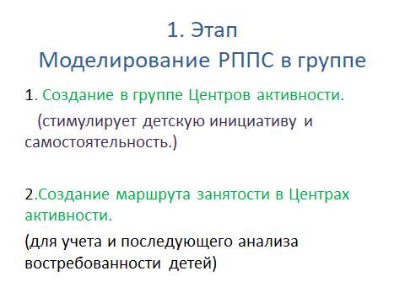
Создание в группе Центров активности.  Развитие в дошкольном возрасте — это совместное движение педагога и ребёнка. Наша задача заключается в том, чтобы деликатно и ненавязчиво вести ребёнка в том направлении, которое действительно соответствует его собственной траектории развития.  Для этого особое внимание уделяется созданию в группе соответствующей обстановки, которая способствовала бы развитию способностей и отвечала интересам каждого ребенка, признавая в то же время важность взаимного обучения детей и учебной работы в малых группах. | 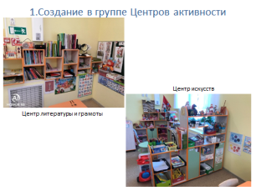
Такая работа возможна в созданных центрах активности, которые способствуют исследовательской и самостоятельной деятельности детей.  Несмотря на то, что центры активности имеют разные названия, предполагают различные виды деятельности, оборудованы разнообразными материалами, каждый из них дает ребенку возможность получать социальное, эмоциональное, интеллектуальное развитие. | 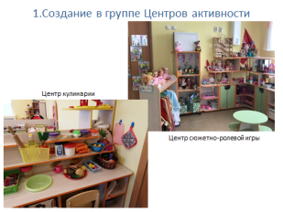
Главная цель педагога - способствовать развитию ребенка, что и происходит ежедневно в процессе непринужденного обучения.  Каждый центр активности – маленькая творческая мастерская, наполненная разнообразными, стимулирующими деятельность материалами, развивающими играми, дидактическими материалами. | 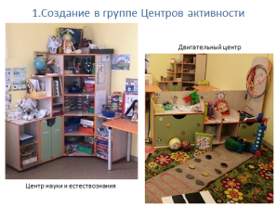
В центрах всё полностью доступно. Все материалы, коробки, центры подписаны, снабжены этикетками. Центры работают практически все каждый день. Иногда некоторые центры могут быть закрыты.  Дети свободно перемещаются между центрами. Время, проводимое в каждом из центров, может быть разным у каждого ребенка. Если дети увлечены игрой, они творчески используют материалы и реже перемещаются из одного центра в другой, больше времени проводя за определенным занятием. | 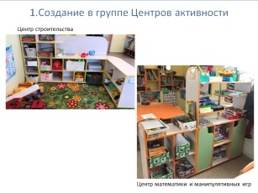
Второе направление – это создание маршрута занятости в центрах активности.  Яотслеживаю активность детей в центрах и их выбор определенных центров в течение месяца, для того что бы в конце каждого месяца можно было сделать вывод какие центры востребованы детьми, а какие нет, для того чтобы внести в мало востребованные центры атрибуты, материалы, чаще в них организовывать совместную деятельность. Так же этот маршрут помогает отследить индивидуально каждого ребенка, какая деятельность у него более активна, и в какую его надо включить педагогу. | 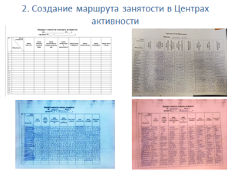
Второй этап Организация деятельности  Данный этап содержит определенный алгоритм:  - Групповой сбор.  - Совместное планирование.  - Планирование самостоятельной деятельности в центрах активности.  - Анализ деятельности (вечерний сбор) | 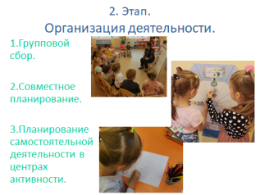
Групповой сбор.На нем совместно с детьми обсуждаем планы на день, намечаем виды деятельности, работаем со стендом«Три вопроса», который используем в начале проекта для определения путей развития проекта: что мы знаем? Что хотим узнать? Кто поможет?  Так же ежедневно на утреннем сборе организуется выбор деятельности с использованием стенда «Доска выбора», это происходит уже после обсуждения плана на день. | 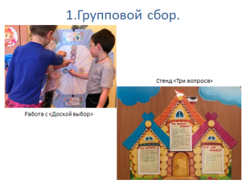
При планировании совместной деятельности идет диалог с детьми о предстоящих делах в этот день, это конечно образовательная деятельность с детьми, прогулка и их свободная деятельность. И с помощью карт-схем составляется план общих дел на день.  Пример вы видите на слайде. Я с детьми на утреннем сборе беседую о предстоящих общих делах в этот день, дети выбирают из ряда карт-схем необходимые и составляют план.  При беседе с детьми использую разнообразные наводящие вопросы такие как, чем вы ещё предлагаете сегодня заняться? Подумайте, в каком центре активности вы бы хотели заниматься? | 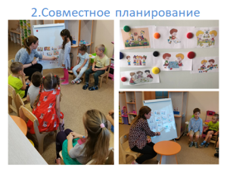
После совместного планирования идет подгрупповая деятельность в центрах активности в соответствии с сеткой ООД, самостоятельная деятельность детей, индивидуальная работа. Это все проходит до обеда. | 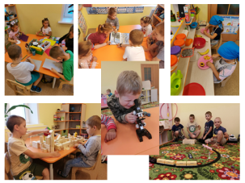
Планирование самостоятельной деятельности в центрах активности, чаще всего происходит во второй половине дня. Мы с детьми совместно определяем возможные дела на вечер, вывешиваем карточки-схемы, обсуждаем. А затем каждый в своем личном блокноте дел зарисовывает деятельность, которой решил заняться и результат этой деятельности.  Например, ребенок в своем блокноте нарисовал деятельность – рисование красками и ее результат – рисунок кошки.  Карты-схемы очень помогают детям изображать вид деятельности, а вот результат уже каждый изображает сам как может. | 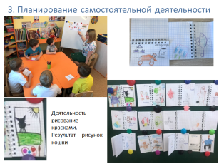
А дальше дети организуют своё рабочее пространство для достижения поставленной цели. | 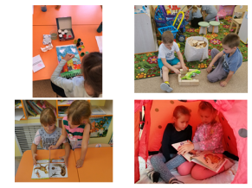
С каждым ребенком проводим анализ его дел. Что получилось, что не успел доделать. Если ребенок, по каким то причинам не смог доделать свой план, то я возвращаю ребенка к его планам на следующий день. Те, дети которые выполнили свой план, получают наклейку. | 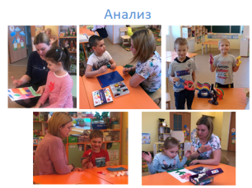
Общие результаты дня мы подводим с детьми на вечернем сборе, возвращаясь и вспоминая наш план на день, какие дела мы выполнили, что получили в результате выполнения тех или иных дел, а какие дела не доделали и почему. | 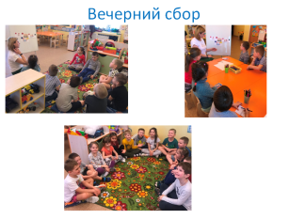
Технология Л.В. Михайловой - Свирской помогает структурировать нашу работу. Позволяет с легкостью заинтересовать детей, максимально включить их в работу. Каждый ребенок чувствует свою значимость.  В результате применения в работе с детьми данной технологии, заметны перемены, которые происходят с ребятами. Они любознательны, более внимательны и активны, проявляют интерес, как к своему творчеству, так и к творчеству товарищей, высказывают смелые идеи и с готовностью их воплощают. Если в начале внедрения данной технологии дети обозначали свои задачи не четко, не совсем уверенно, то через год ребятам удается более отчетливо предоставить, то что они хотят сделать. | 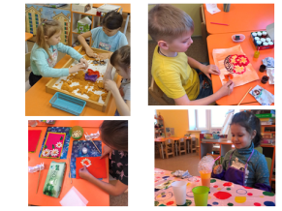
Спасибо за внимание, жду ваших вопросов. | 